**Классный час на экономическую тематику**

**Тема. Урок финансовой грамотности. Копилка**

Цель: формирование основ финансовой грамотности

Задачи: создать условия для:

- знакомства с элементарными представлениями о финансировании, с решением финансовых задач;

- развития кругозора, пополнения словарного запаса, речи;

- воспитания ответственного и разумного отношения к финансам

Оборудование: копилки, плакат «Денежный номинал монет», рисунки, бумажные монеты , монеты, рисунок тётушки Совы, видеоролик, мультфильм, карточки с заданиями

Ход занятия

1.Оргмомент

- Знакомство с эпиграфом, обсуждение прочитанного, выбор главной мысли

**Нажить много денег – храбрость;**

**сохранить их – мудрость,**

**а умело расходовать – искусство.**

**Б. Ауэрбах**

2.Проблемная ситуация

- Как могут наживать деньги дети вашего возраста?

/ обсуждение в паре/

- Где вы храните накопленные деньги?

( кошелёк, шкатулка, копилка)

- А умеете ли вы деньги умело расходовать? Как вы это делаете?

- Объясните смысл выражения: **ДЕНЬГИ ДОЛЖНЫ РАБОТАТЬ.**

3 Сообщение темы и постановка задач

Урок финансовой грамотности .

- О чём пойдёт разговор? Ваши предположения…

Подсказку отыщите, выполнив следующее задание.

4. Работа по теме

**А) *Словарь финансиста «Объяснялки»***

**Финансы - ……..** деньги

**Бумажные деньги -………………..** купюры

**Металлические деньги** -………………….. монеты

**Номинал металлических денег** -…….. стоимость денег

**Приспособление для переноса монет**…………… монетница

**Приспособление для накопления монет в домашних условиях** …………..копилка

- Сегодня мы поговорим о работе денег из копилки

Б***) Историческая справка о копилках***

**Рассматривание выставки современных копилок, которые учащиеся принесли в класс**

**-А что вы знаете о появлении копилок?**

**Просмотр видеоролика** «История копилки. Часть I»

**https://www.youtube.com/**

**Обсуждение увиденного « Я узнал, что…..»**

В) ***Я знаю все монеты/ работа в группах/***

Вспомните сколько существует монет и подпишите их номинал.

**Проверка:выходят к доске по 1 человеку, монеты называют и прикрепляют от наименьшего номинала к наибольшему.**

**Рассматривание банковского плаката.**

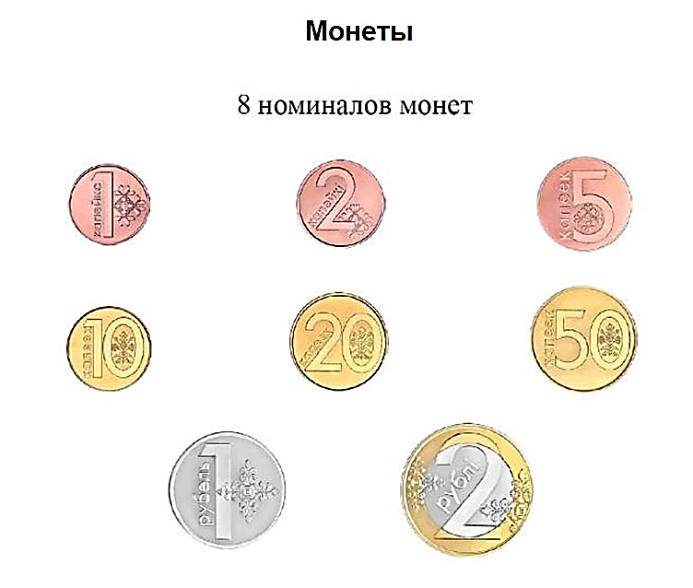

Рассматривание монет . Сложили все деньги в копилку.



Г) ***Чтобы деньги работали***

**Банк. Копилка**

Мультфильм **?**

« Азбука денег тётушки Совы.

Кредиты и депозиты»

**. Копилка**

- Итак, у тебя есть крупная сумма денег в копилке. Подумай, как ты с ними поступишь, чтобы деньги стали работать / работа в паре /

*Выбери правильные ответы:*

1. Положишь в банк.

2. Будешь носить с собой в сумке.

3. Сохранишь деньги в копилке, но не заработаешь.

4. Растратишь на игрушки.

5. Зароешь в землю.

6. Сохранишь деньги и заработаешь проценты.

Поясни выбранные варианты ответов

**Сохранишь деньги и заработаешь проценты**

Решение финансовых задач / работа в группах /

1группа

|  |
| --- |
| Мама платит за каждую 10 по математике по 5рублей. Сколько денег можно заработать за неделю, если ежеурочно /4урока/ получать по 10?  Решение: |

2 группа

|  |
| --- |
| Коля сестре Оле для покупки компьютера дал под 10% годовых 100рублей.Какую сумму вернёт Оля через год брату?  Решение: |

3 группа

|  |
| --- |
| Мама положила в банк на пластиковую карточку под 20% годовых 200рублей сына, которые он насобирал в копилке. Сколько станет денег на карточке через год? Через 2 года?  Решение: |

Отчёт групп. Обобщение

5. Итог занятия. Рефлексия «Копилка знаний»

- Как могут работать деньги из копилки?

- Какие знания были полезны?

-Какими будете пользоваться?